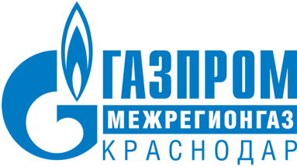

РЕЛИЗ

01.11.2022
г. Краснодар

«Газпром межрегионгаз Краснодар» запустил для должников предновогоднюю акцию по оплате газа

С 1 ноября для жителей Краснодарского края стартует ежегодная предновогодняя акция от ООО «Газпром межрегионгаз Краснодар» «Заплатил за газ – и нет пени!». Для участия в акции нужно оплатить весь долг до 31 декабря 2022 года. Факт списания пени будет отражен в квитанциях за январь 2023 года.
Акция распространяется на абонентов из числа физических лиц, которым пени не подтверждены вступившим в силу решением суда.
«Ежегодно в акции участвуют десятки тысяч абонентов со всего края. Мы заинтересованы в том, чтобы наши абоненты, которые по различным причинам не смогли вовремя рассчитаться за потребленный газ, встретили новогодние праздники без долгов», – отметил заместитель генерального директора по реализации газа ООО «Газпром межрегионгаз Краснодар» Александр Лойко.
По состоянию на 1 ноября в крае насчитывается более 230 тысяч абонентов, имеющих просроченную дебиторскую задолженность за газ.

Справка:
В соответствии с Федеральным законом от 03.11.2015 № 307-ФЗ «О внесении изменений в отдельные законодательные акты Российской Федерации в связи с укреплением платежной дисциплины потребителей энергетических ресурсов» несвоевременная оплата счетов за поставленный газ физическими лицами влечет:
Ежедневное начисление пени при задержке платежа на срок
от 31 до 90 дней – 1/300 ставки рефинансирования ЦБ;
от 90 дней и более – 1/130 ставки рефинансирования ЦБ;
Приостановку газоснабжения до полной оплаты долга.
Работы по отключению и повторному включению газа выполняются за счет абонента.
Взыскание долга в судебном порядке с возмещением судебных издержек.
Если физическое лицо игнорирует решение суда, судебные приставы могут в установленном порядке:
- наложить арест на имущество;
- принудительно реализовать имущество;
- ограничить выезд такого лица за границу.
ПРЕСС-СЛУЖБА ООО «ГАЗПРОМ МЕЖРЕГИОНГАЗ КРАСНОДАР»
Сайт: | www.мргкраснодар.рф

